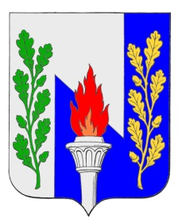

Тульская область
муниципальное образование рабочий поселок Первомайский
Щёкинского района

СОБРАНИЕ ДЕПУТАТОВ

РЕШЕНИЕ

от ____ марта 2018 года № ______

Об обращении в избирательную комиссию Тульской области о возложении полномочий избирательной комиссии муниципального образования рабочий поселок Первомайский Щекинского района на территориальную избирательную комиссию

Щекинского района Тульской области

В соответствии с частью 4 статьи 24 Федерального закона от 12 июня 2002 года № 67-ФЗ «Об основных гарантиях избирательных прав и права на участие в референдуме граждан Российской Федерации», с частью 6 статьи 18 Закона Тульской области от 02 апреля 2007 года № 815-ЗТО «Об избирательных комиссиях и комиссиях референдумов Тульской области»Собрание депутатов муниципального образования рабочий поселок Первомайский Щекинского района решило:
- Обратиться в избирательную комиссию Тульской области с предложением о возложении полномочий избирательной комиссии муниципального образования рабочий поселок Первомайский Щекинского района на территориальную избирательную комиссию

Щекинского района Тульской области
- Направить настоящее решение в избирательную комиссию Тульской области.
- Настоящее решение вступает в силу со дня его принятия.

Глава муниципального образования

рабочий поселок Первомайский

Щекинского района М.А. Хакимов

